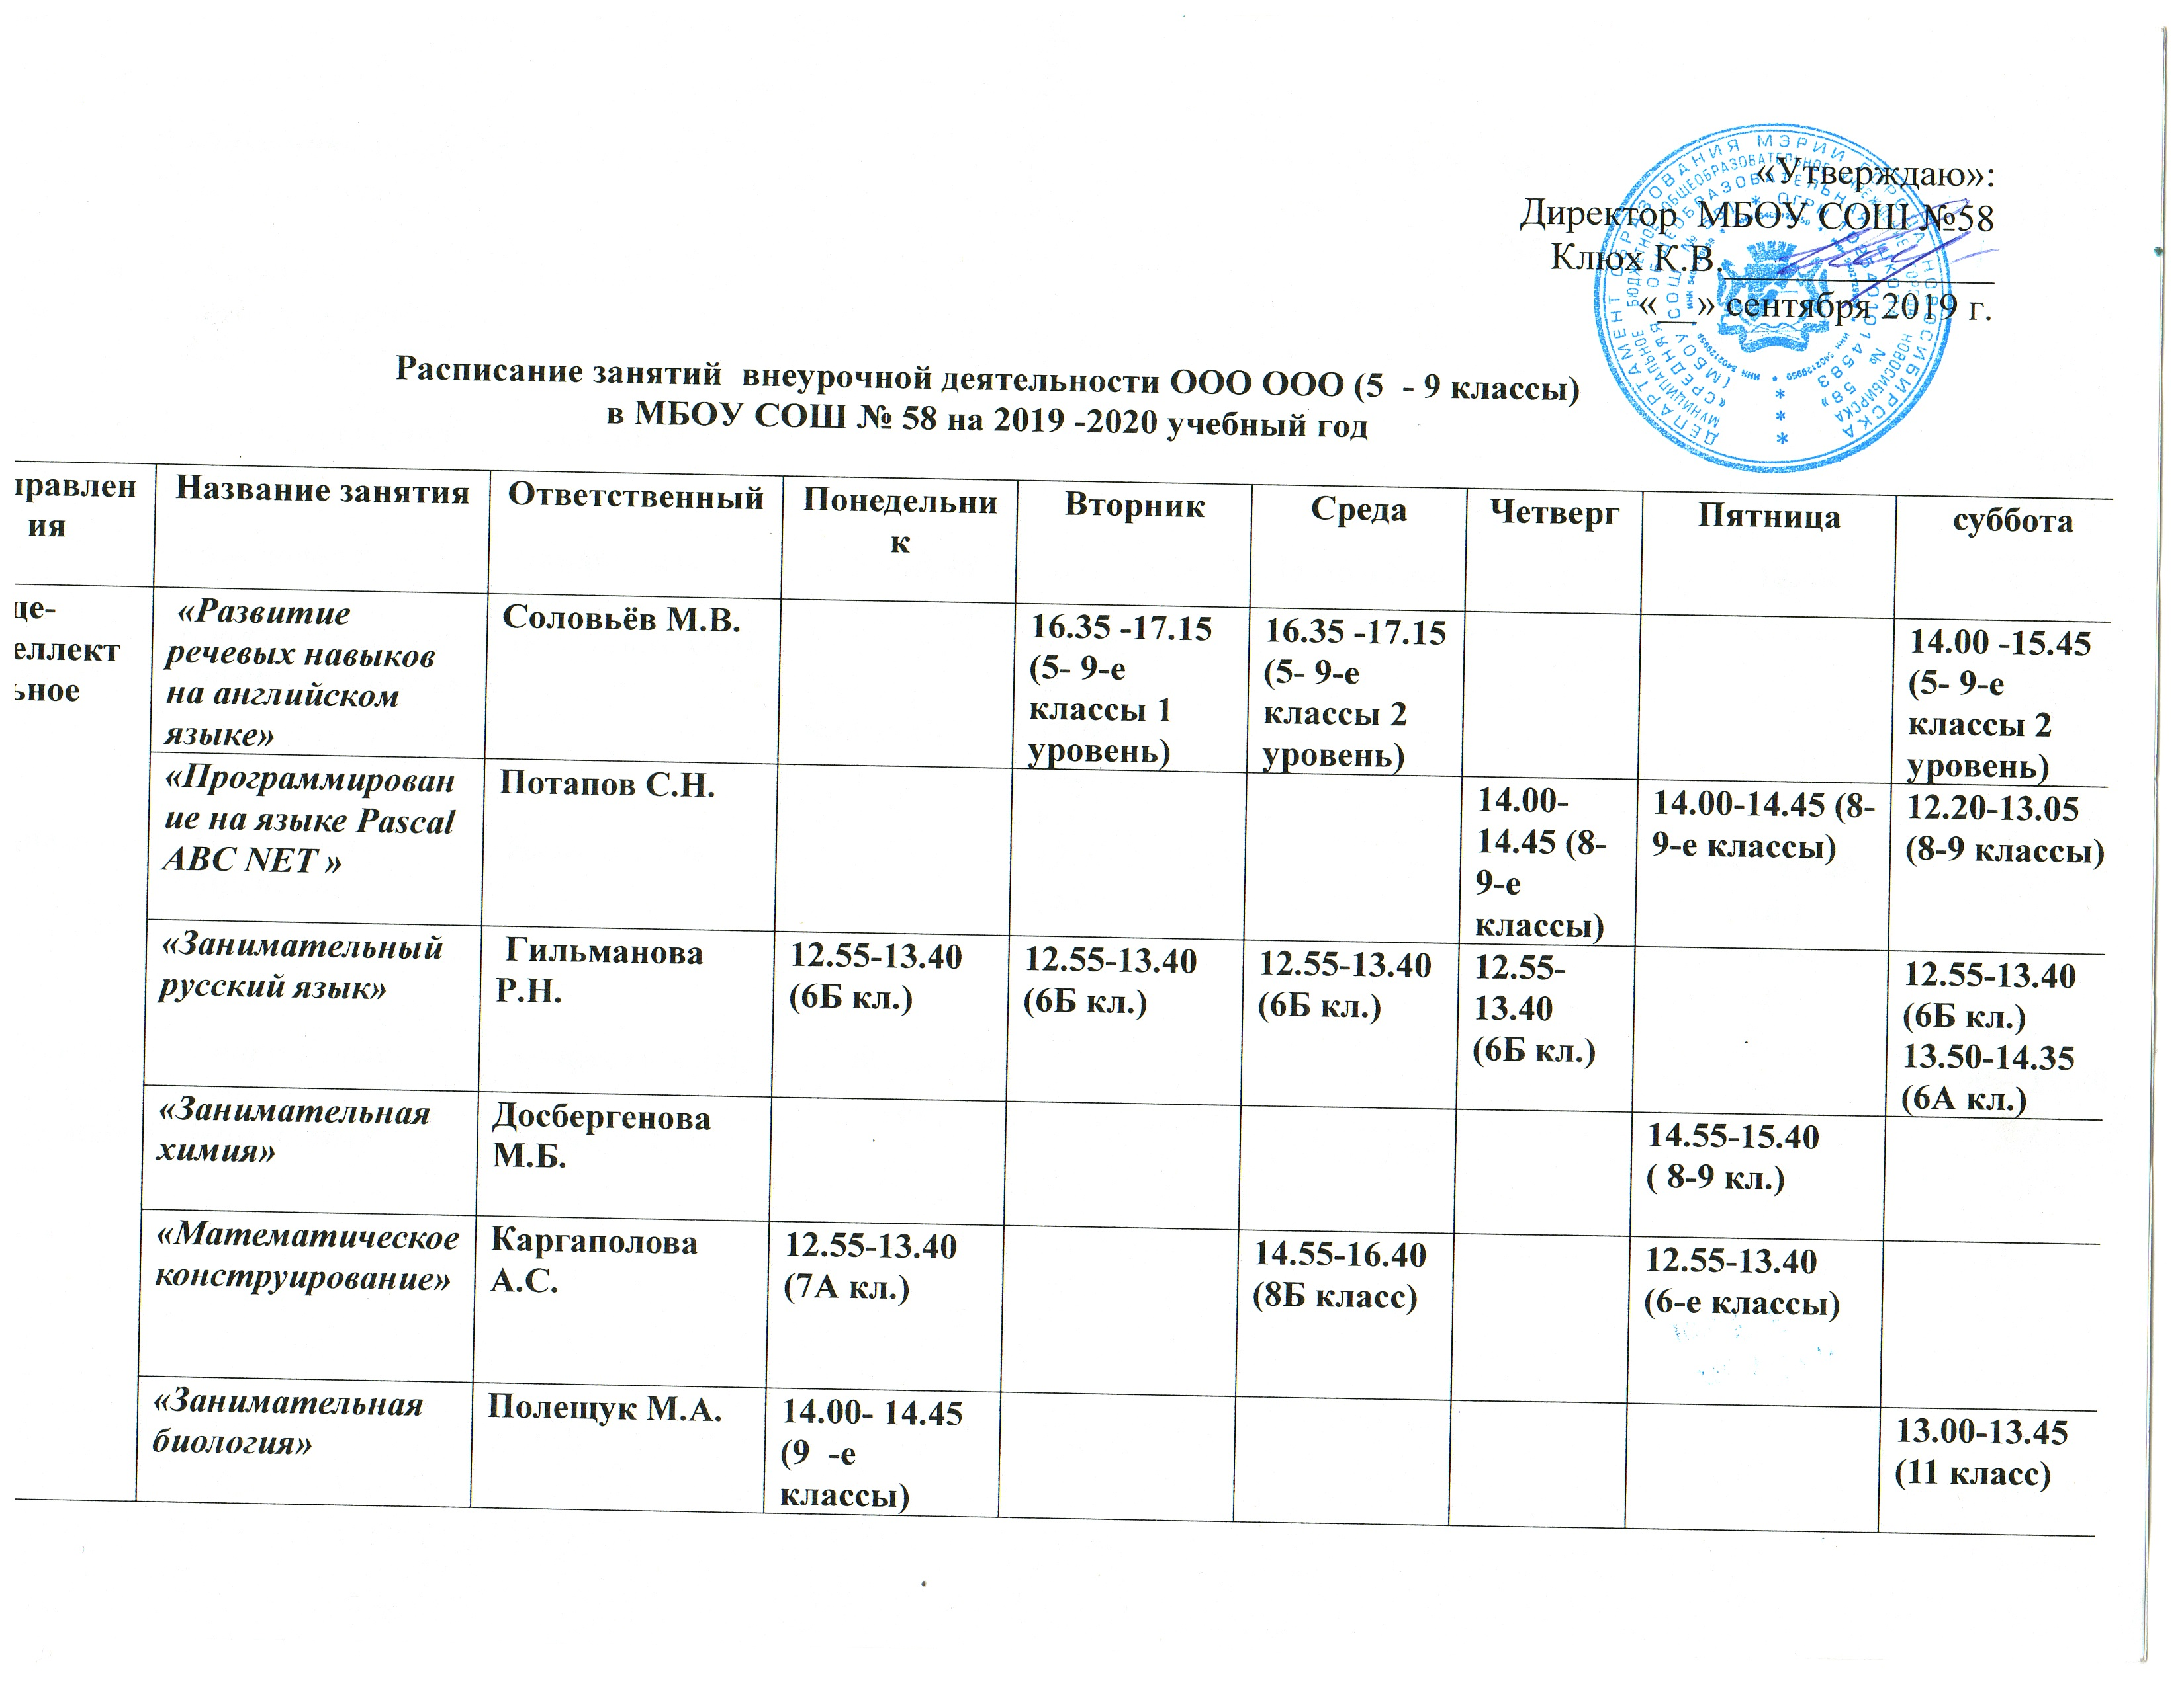
«Утверждаю»:
Директор МБОУ СОШ №58
Клюх К.В.______________
«__» сентября 2019 г.

Расписание занятий внеурочной деятельности ООО ООО (5 - 9 классы)
в МБОУ СОШ № 58 на 2019 -2020 учебный год

№ п/п | Направления | Название занятия | Ответственный | Понедельник | Вторник | Среда | Четверг | Пятница | суббота
1 | Обще-интеллектуальное | «Развитие речевых навыков на английском языке» | Соловьёв М.В. |  | 16.35 -17.15  (5- 9-е классы 1 уровень) | 16.35 -17.15  (5- 9-е классы 2 уровень) |  |  | 14.00 -15.45  (5- 9-е классы 2 уровень)
1 | Обще-интеллектуальное | «Программирование на языке Pascal ABC NET » | Потапов С.Н. |  |  |  | 14.00-14.45 (8-9-е классы) | 14.00-14.45 (8-9-е классы) | 12.20-13.05 (8-9 классы)
1 | Обще-интеллектуальное | «Занимательный русский язык» | Гильманова Р.Н. | 12.55-13.40  (6Б кл.) | 12.55-13.40  (6Б кл.) | 12.55-13.40  (6Б кл.) | 12.55-13.40  (6Б кл.) |  | 12.55-13.40 (6Б кл.)  13.50-14.35 (6А кл.)
1 | Обще-интеллектуальное | «Занимательная химия» | Досбергенова М.Б. |  |  |  |  | 14.55-15.40  ( 8-9 кл.)
1 | Обще-интеллектуальное | «Математическое конструирование» | Каргаполова А.С. | 12.55-13.40  (7А кл.) |  | 14.55-16.40  (8Б класс) |  | 12.55-13.40  (6-е классы)
1 | Обще-интеллектуальное | «Занимательная биология» | Полещук М.А. | 14.00- 14.45  (9 -е классы) |  |  |  |  | 13.00-13.45 (11 класс)
 |  | «Занимательная грамматика» | Кротов О.А |  |  | 14.00- 14.45 (8Б) | 14.00- 14.45 (8Б) |  | 12.20-13.05 (8Б кл.)
2 | Патриотическое | «Военно-историческая миниатюра» | Полещук М.А. |  |  |  |  | 14.55-15.35  (8-9 классы)
3 | Общекультурное | «Занимательная история» | Гапонов И.А. |  | 11.55 – 12.40 (7А,7Б) |  |  | 11.55 – 12.40 (7А,7Б) | 12.00-12.45 (7А,7Б кл.)
3 | Общекультурное | «Кисточка» | Кандаурова В.А. | 11.55-12.40 (1-4 классы) |  | 11.55-12.40  (1-4 кл.) |  | 11.55-12.40  (1-4 кл.)
3 | Общекультурное | Вокально-хоровая студия «Свирель» | Шевченко О.М. | 17.25-18.05  (7,8 –е классы ) | 12.55-13.40  (6 классы)  14.00-14.40(5-е кл.)
4 | Социальное | «Психология общения» | Базылев Р.В. |  | 12.55 – 13.40 (5,6 –е кл.) |  |  | 12.55 – 13.40 (6 –е кл.)  14.00-14.40 (5 – е кл.)
5 | Спортивно- оздоровительное | «Спортивные игры» | Андреева А.Ю. | 17.00 – 19.00  (5-8 кл.) |  |  |  |  | 12.00 – 14.00  (5-8 кл.)
5 | Спортивно- оздоровительное | «Шахматы» | Потапов С.Н. |  |  | 12.20-13.05 (5-9 классы)

